**消費税及び地方消費税の仕入控除税額報告についての説明資料**

尼崎市保健所

疾病対策課

**１　消費税の仕入税額控除とは**

消費税は、製品の販売・サービスの提供などの取引に対して、広く公平に課税される税です。消費者が負担し、事業者が納付しますが、生産、流通などの各取引段階で二重三重に税がかかることのないよう、税が累積しない仕組み（仕入税額控除）が採られています。

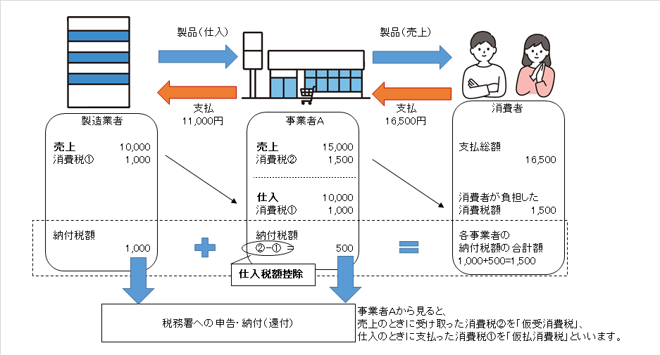

その課税期間（個人事業者は暦年、法人は事業年度）の基準期間（個人事業者は前々年、法人は前々事業年度）における課税売上高が 1,000 万円を超える事業者は、消費税の納税義務者となります。

＜消費税の計算方法（一般課税）＞

課税期間中の課税売上げに係る消費税額（仮受消費税）

－　課税期間中の課税仕入れ等に係る消費税額（仮払消費税）　＝　　消費税額

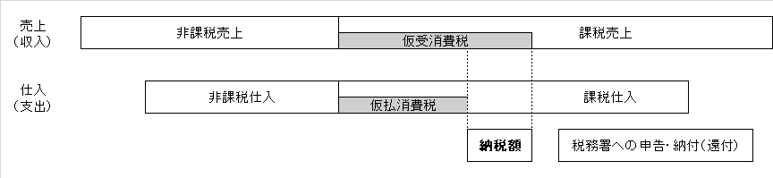

**２　消費税の仕入控除税額と補助金**

補助金収入は不課税のため、消費税法上、課税対象とはなりません（非課税売上となります。）。 一方、補助事業の対象経費は課税仕入として消費税の計算に入れることができます。 このため、補助事業に係る課税仕入に対して支払った消費税額分だけ、事業者が本来支払うべき消費税の還付を受けていることとなり、当該仕入控除税額分の補助金を市に返還していただく必要があります。

【消費税法基本通達 5-2-15】

事業者が国又は地方公共団体等から受ける奨励金若しくは助成金等又は補助金等に係る予算の執行の適正化 に関する法律第 2 条第 1 項《定義》に掲げる補助金等のように、特定の政策目的の実現を図るための給付金は、資 産の譲渡等の対価に該当しないことに留意する。

【参考】補助金受けていない場合と補助金を受け全額課税仕入とした場合の比較

〇　一般課税（税率10％・補助金なし）の場合

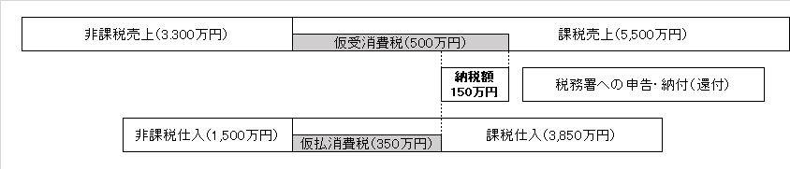

課税売上に係る仮受消費税（500 万円）と課税仕入に係る仮払消費税（350 万円）の差額である 150 万円が、この事業者の納税すべき消費税額になります。

〇　一般課税（税率 10％・補助金 550 万円で設備を購入）の場合

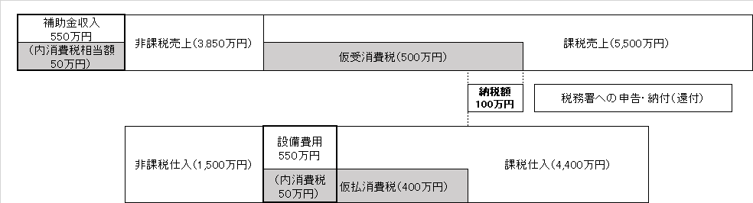

課税売上に係る仮受消費税（500 万円）と課税仕入に係る仮払消費税（400 万円）の差額である 100 万円が、この事業者の納税すべき消費税額になります。

補助金を受けていない場合と補助金を受けた場合を比較してみると、この事業者が納税すべき消費税額は、補助金における消費税相当額（50 万円）分、少なくなります。 このため、補助金のうち消費税相当額を返還していただく必要があります。

**３　仕入控除税額の報告**

補助事業完了後、消費税等に係る仕入控除税額の報告が必要となりますので、「消費税及び地方消費税に係る仕入控除税額報告書」 (様式第５号)に必要事項を記入の上、ご提出ください。

(1)　仕入控除税額報告の対象者

令和６年度に標記補助金の交付を受けた全ての事業者

※令和６年4月１日から令和７年３月31日までの間に交付決定を受けた場合、その補助金の振込みが 令和７年４月１日以降であっても、「令和６年度に補助金の交付を受けた」に含まれます。

※仕入控除税額が０円（返還額なし）の場合であっても、必ず報告が必要です。

(2)　報告時期

仕入控除税額報告は、標記補助金の交付を受けた時期を課税期間に含む消費税等の確定申告を行った 後に報告してください。 消費税等の申告義務のない事業者は、速やかに報告してください。

(3)　補助事業における仕入控除税額の返還

仕入控除税額報告書を提出いただいた後、仕入控除税額（返還額）ありの場合、尼崎市から返還に係る納入通知書を送付します。納入通知書に記載の内容を確認の上、納入通知書に記載の期日までに金融機関で納付していただくこととなります。

**４　仕入控除税額報告書の作成**

次のフローチャートにより、返還が必要かどうかをご確認ください。 該当が不明な場合は、税理士又は所轄の税務署にお問い合わせください。

【フローチャート】

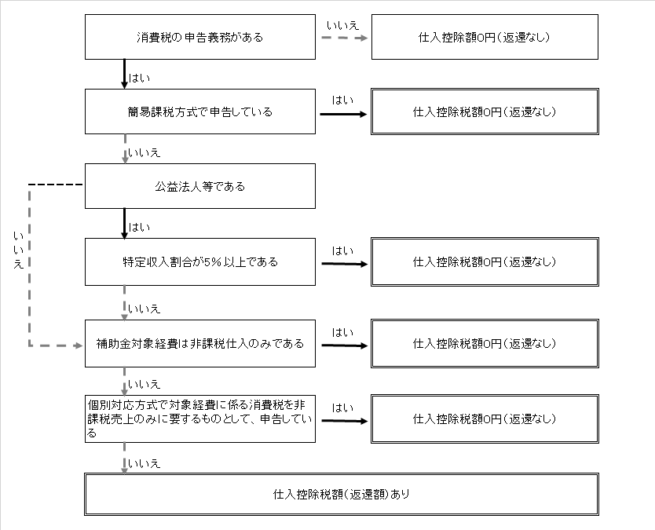

※　消費税の納税義務免除（申告義務なし）

その課税期間の基準期間における課税売上高が1,000万円以下の事業者は、その課税期間における課 税資産の譲渡等について、納税義務が免除されます。

※　簡易課税方式での申告

簡易課税制度は事業者の選択により、売上に係る消費税額を基礎として仕入に係る消費税額を算出できる制度です。この制度により申告を行うには、「消費税簡易課税制度選択届出書」を提出している場合で、かつ、基準期間の課税売上高が5,000万円を超えないことが条件です。

※　公益法人等に該当するものは以下のとおりです。

●国又は地方公共団体の特別会計

●消費税法別表第三に掲げる法人

例：（一般・公益）社団法人、（一般・公益）財団法人、学校法人、社会福祉法人、宗教法人、独立行政法人、地方独立行政法人、日本赤十字社、社会医療法人など

●人格のない社団

※　個別対応方式とは、その課税期間中の課税仕入れ等に係る消費税額のすべてを、

（イ）課税売上にのみ要する課税仕入等に係るもの

（ロ）非課税売上にのみ要する課税仕入等に係るもの

（ハ）課税売上と非課税売上に共通して要する課税仕入等に係るもの

の３つに区分する方法です。

**(1) 仕入控除税額０円（返還額なし）の場合**

仕入控除税額０円（返還額なし）の場合も、仕入控除税額報告書の提出が必要です。

ⅰ　消費税の申告義務がない

消費税等の納税義務が免除されているか否かは、課税売上高やこれまでの申告状況等により確認してください。

ⅱ　簡易課税方式により申告をしている

簡易課税方式による申告を行っている場合は、以下に示した消費税の申告書（第3-(3)号様式）により 申告をしています。

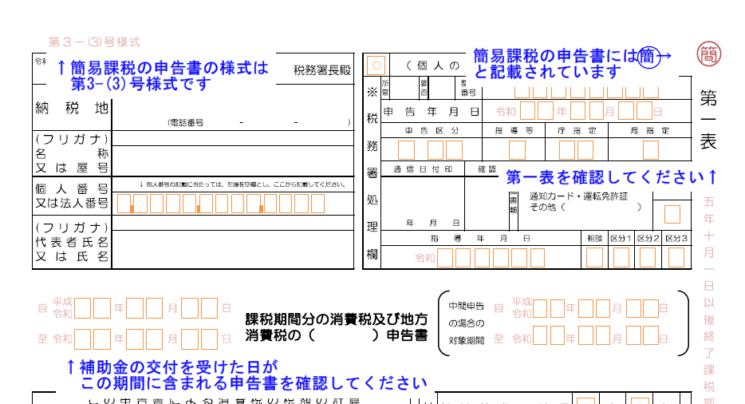

　　ⅲ　公益法人等であって、特定収入割合が5％を超えている

　　　　公益法人等の仕入控除税額の計算においては、一般の事業者とは異なり、補助金や寄附金等の対価性 のない収入（特定収入）により賄われる課税仕入れ等の消費税額を仕入控除税額から控除する調整が必要とされます。

　　ⅳ　個別対応方式で対象経費に係る消費税を非課税売上のみに要するものとして申告している

　　　　個別対応方式により申告をしている場合であって、補助対象経費全てを非課税売上にのみ要する課税仕入等に係るものとして申告している場合、全額仕入控除されていないため、返還額が0となります。

　　ⅴ　補助対象経費が人件費等の非課税仕入のみである

補助事業の対象経費が全額人件費などの非課税仕入にあてられた場合、仕入控除の対象とならず、返還は必要ありません。この項目に該当する場合は、非課税仕入のみとなることが分かる資料（補助対象経費が消費税非課税経費にのみ充てられたことが分かる資料）を提出してください。

**(2) 仕入控除税額（返還額）ありの場合**

補助金に係る仕入控除税額を計算し、市に報告してください。

報告に基づき、市から返還額の納入通知書を発行します。納入通知書に記載の期限内に、金融機関で納付していただくこととなります。消費税等の確定申告書（第3-(1)号様式）により、控除税額の計算方法を確認してください。

　（計算方法が該当する区分は↓の申告書第一表の青枠の欄で確認できます）

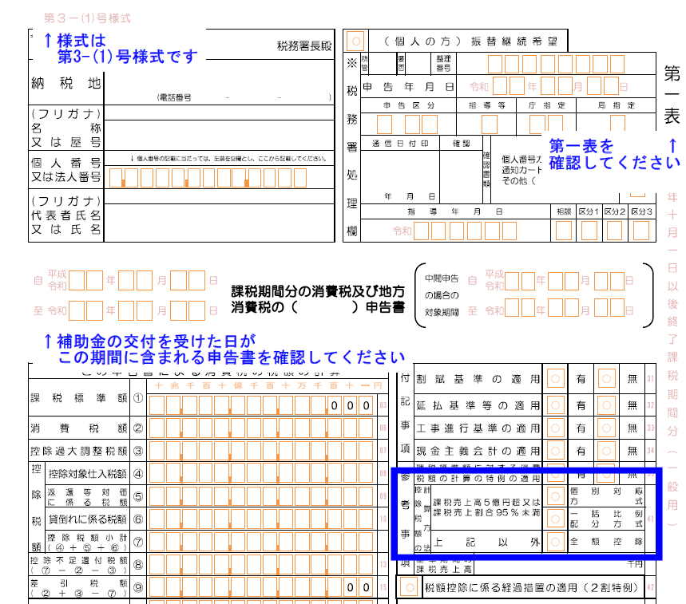

ⅰ　全額控除

　　課税期間中の課税売上高が5億円以下、かつ、課税売上割合が95％以上の場合は、課税期間中の課 税売上に係る消費税額から、その課税期間中の課税仕入等に係る消費税額の全額を控除します。

　【返還額の計算方法】

　　　　返還額＝補助金確定額× $\frac{10}{110}$

ⅱ　一括比例配分方式

　　課税期間中の課税売上高が5億円超、又は課税売上割合が95％未満の場合であって、仕入控除税額 の計算方法が一括比例配分方式による場合は、その課税期間中の課税売上に係る消費税額から控除する 仕入控除税額は、課税仕入等に係る消費税額に課税売上割合を乗じた額を控除します。

【返還額の計算方法】

　　　　返還額＝補助金確定額× $\frac{補助対象経費のうち課税仕入額}{補助対象経費}$ ×課税売上割合× $\frac{10}{110}$

ⅲ　個別対応方式

　　課税期間中の課税売上高が5億円超、又は課税売上割合が95％未満の場合であって、その課税期間 中の課税仕入れ等に係る消費税額のすべてを（イ）課税売上にのみ対応するもの、（ロ）非課税売上にの み対応するもの、（ハ）課税売上と非課税売上の両方に共通するものの３つに区分している場合（控除税 額の計算方法が個別対応方式による場合）は、その区分に応じた算式により計算した仕入控除税額をその 課税期間中の課税売上げに係る消費税額から控除します。

【返還額の計算方法】

　　　　返還額＝①課税売上対応分の返還額＋②共通対応分の返還額

①課税売上対応分の返還額＝補助金確定額× $\frac{補助対象経費のうち課税仕入額}{補助対象経費}$ ×課税売上割合× $\frac{10}{110}$

②共通対応分の返還額＝補助金確定額× $\frac{補助対象経費のうち課税仕入額}{補助対象経費}$ ×課税売上割合× $\frac{10}{110}$

**【参考】**

＊課税売上割合の計算 課税売上割合 ＝ $\frac{課税売上高（税抜）}{総売上高（税抜）}$

※原則として、端数処理は行いません。

【消費税法基本通達 11-5-6】

課税売上割合については、原則として、端数処理は行わないのであるが、事業者がその生じた端数を切り捨てているときは、これを認める。

課税売上高（課税資産の譲渡等の対価の額）と総売上高（資産譲渡等の対価の額）は、消費税の申告書 （第３－(1)号様式）又は課税売上割合・控除対象仕入税額等の計算表（付表２－○）にて確認してください。

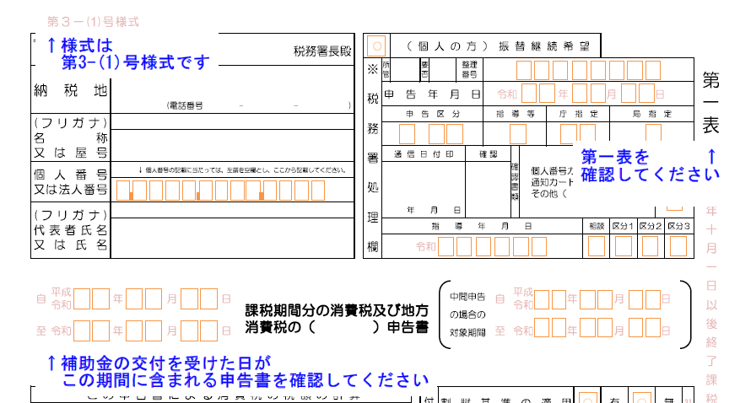

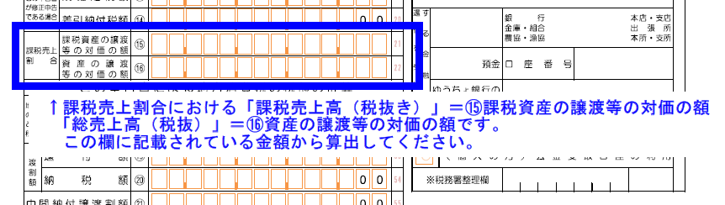

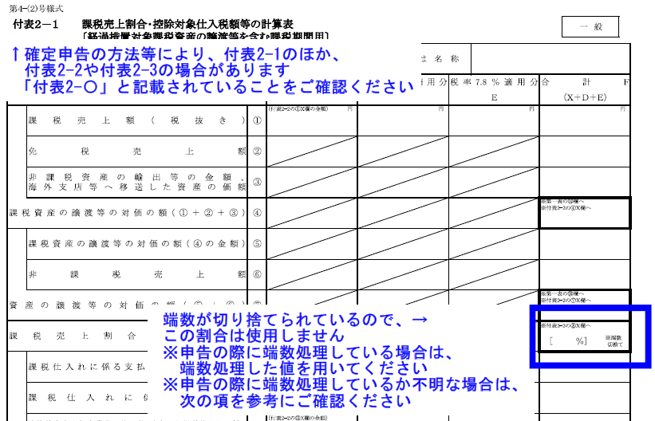

**＊確定申告の際に、端数処理後の課税売上割合を採用したか否かが不明な場合の確認**

課税売上割合・控除対象仕入税額等の計算表（付表２－○）を確認してください。

青枠で囲っている欄の計算を行うと端数処理を行っているか否かが確認できます。

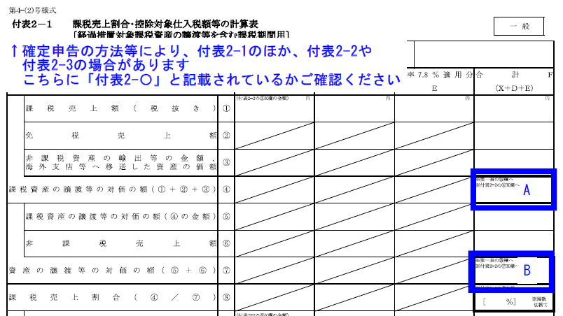

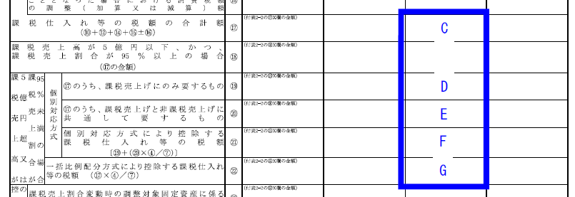

【個別対応方式の場合】

D＋（E×A／B）の計算をした額（小数点以下切捨）を算出

F の額と一致 → 端数処理しない課税売上割合を使用

F の額より小さい → 端数処理後の課税売上割合を使用

【一括比例配分方式の場合】

C×A／B の計算をした額（小数点以下切捨）を算出

G の額と一致 → 端数処理しない課税売上割合を使用

G の額より小さい → 端数処理後の課税売上割合を使用

５ よくあるお問い合わせ

(1) 共通

Q1 仕入控除税額（返還額）なしですが、報告の必要はありますか。

→補助金の交付を受けた事業者は、返還額の有無にかかわらず、必ず報告する必要があります。

Q2 個人事業主ですが、報告は必要ですか。

→個人事業主か法人かにかかわらず、補助金の交付を受けた全ての事業者は報告が必要です。

Q3 仕入控除税額の報告後、返還額がある場合、どのように返還すればよいですか。

→報告いただいた後、市から納入通知書をお送りします。納入通知書の記載内容を確認の上、納入期限 内に、所定の金融機関で納付してください。

(2) 免税事業者

Q1 消費税の申告義務がありませんが、報告の必要はありますか。

→免税事業者であっても、免税事業者であって返還額がない旨の報告をする必要があります。

(3) 簡易課税方式による申告

Q1 簡易課税方式による申告をしているかどうか分かりません。

→消費税の申告書の控えを確認してください。（○簡 と記載の申告書で申告をしている場合、簡易課税方式により申告をしています。）

(4) 公益法人等

Q1 医療法人は、公益法人等に該当しますか。

→消費税法別表第三に掲げる医療法人は、医療法第42条の2第１項に規定する社会医療法人に限るとされています。

Q2 特定収入とは何ですか。

→特定収入とは、消費税法第60条第４項に規定されており、例えば、租税、補助金、交付金、寄附金等を言います。詳しくは、税理士又は所轄の税務署にお問い合わせください。